

GEOpHYSICAL FLUID DYNAMICS LABRATORY

はじめまして！

けんきゅうしつ　ぶんぞく　せつめいかいへ

ようこそ！

この　ちきゅうわくせいかがくか　には　GFDLABと　よばれる  
イシワタリ　マサキ　と　オダカ　マサツグ　が　しどうきょういんを　つとめる

けんきゅうしつが　わくせいうちゅう　グループに　ある！

この　せかいで　ひとびとは　たいようけい　にある　かずかずの　わくせいの  
かんきょうや　きしょう　についてしらべたり…　たいようけいの　そとの　わくせいの  
せいめいの　せいぞんかのうせい　について　しらべたり…  
そして…　わたしたちは コンピュータシミュレーションを　つかって  
けんきゅうを　してる　というわけだ

さあ！

いよいよ　これから　きみの　ものがたりの　はじまりだ！

ゆめと　はっけんと！　けんきゅうの　せかいへ！

レッツゴー！

おとくな　けいじばん！

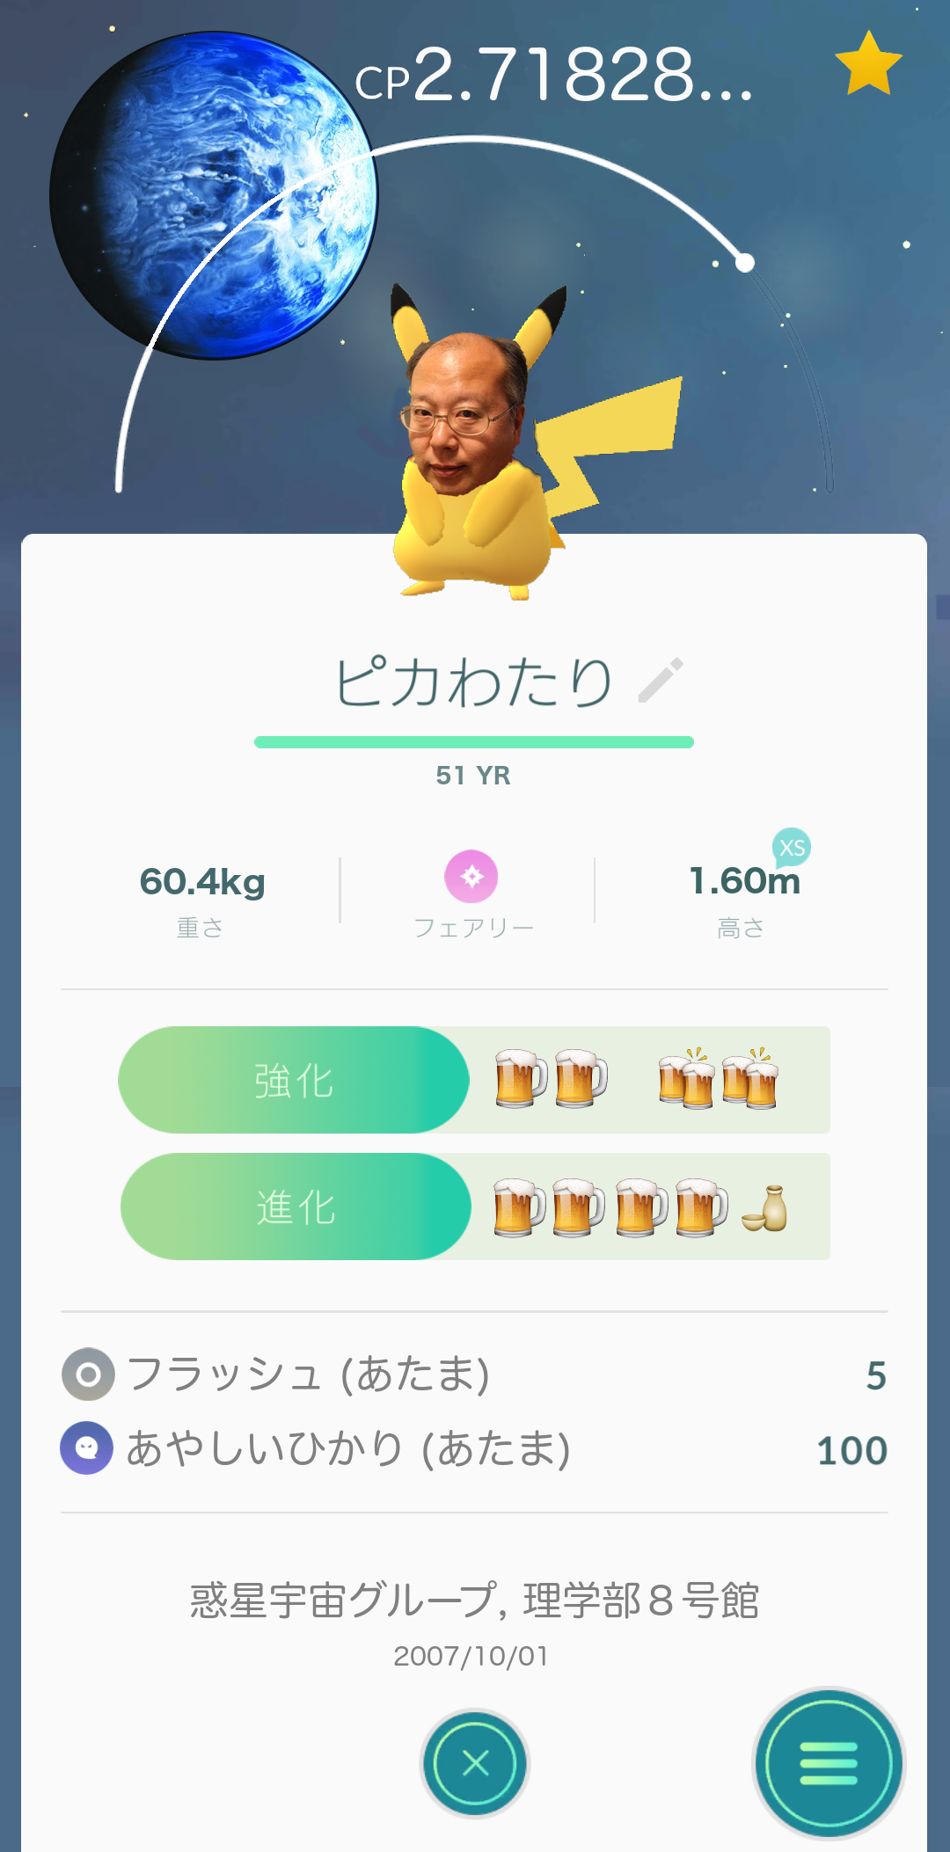 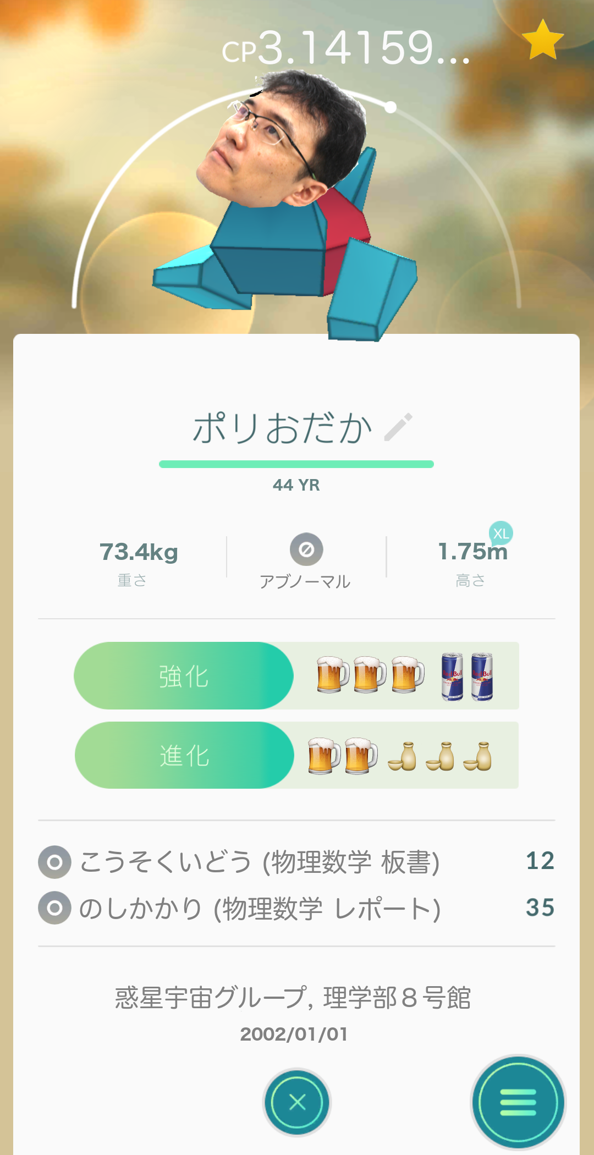

ピカわたり　と　ポリおだか　の　せいたいに　ついて　くわしくは

わくせいうちゅう　グループの　せつめいかいで　かいめい　される！

２０１６　ねん　１２　がつ　２１　にち　もくようび　１６：３０

２０１７　ねん　　１　がつ　２０　にち　きんようび　１６：３０

ばしょは　ポプラなみきの　まえの　たてもの  
りがくぶ　８　ごうかん　２　かいの　つきあたり　８－２０１　だ！

プリンが　でる　という　ウワサだ！

2016/12/09北海道大学 理学部 地球惑星科学科  
研究室分属説明会　惑星宇宙グループ 石渡研究室・小高研究室